No. Induk :………………….

Nama :………………….

PEMERINTAH KABUPATEN GUNUNGKIDUL
DINAS PENDIDIKAN PEMUDA DAN OLAHRAGA
SD NEGERI KRAMBILSAWIT
Alamat : Ngondelwetan, Krambilsawit, Saptosari, Gunungkidul, DIY KP 55871

PENILAIAN AKHIR SEMESTER GANJIL
TAHUN PELAJARAN 2020/2021
==============================================================
Tema | : 1. Hidup Rukun | Hari/Tanggal | :
Kelas | : II (Dua) | Waktu | : 07.30 – 09.00

Kerjakan sesuai dengan bentuk soal!
MP : PPKn KD 3.1
- Saling menolong teman saat bermain termasuk pengamalan Pancasila, sila ke ....
- pertama
- kedua
- ketiga

- Sikap toleransi terhadap perbedaan menciptakan ….
- kerukunan
- ketertiban
- keamanan

- Persatuan Indonesia merupakan bunyi sila … Pancasila.
- pertama
- kedua
- ketiga

- Melaksanakan ibadah merupakan perilaku yang sesuai dengan Pancasila, sila ke ….
- satu
- dua
- tiga

- Masalah dalam keluarga dapat diselesaikan dengan musyawarah. Perilaku tersebut sesuai Pancasila, sila ke ….
- Memberikan bantuan kepada tetangga dilakukan dengan ….

- Sebutkan 5 simbol sila-sila dari Pancasila secara urut!
Jawab:……………………………………………………………………………………………………………………………………………………………………………………………………………………………………………..................................................
MP : Bahasa Indonesia KD : 3.1.
- Ayah datang dari Bandung membawa buah tangan.
Arti ungkapan buah tangan adalah .…
- oleh-oleh
- hadiah
- anak kesayangan

- Kalimat berikut yang termasuk kalimat penolakan adalah…
- Jangan buang sampah di sungai!
- Buanglah sampah di tempatnya!
- Tidak, aku tidak mau buang sampah di sungai!

- Ayah meminta tolong Ita merapikan buku yang ada di rak.
kalimat perintah yang tepat adalah…
- Ita, rapikanlah rak buku itu!
- Ita, tolong tatalah buku di rak buku itu!
- Ita, tolong bersihkanlah rak buku itu!

- Dayu, ayo kita belajar kelompok di rumah Siti!
kalimat di atas merupakan kalimat…
- ajakan
- perintah
- penolakan

- Dewi mengajak Alin pergi ke rumah Salma untuk bermain. Akan tetapi Alin bersama keluarganya akan berkunjung ke rumah nenek. Kalimat penolakan yang diucapkan Alin adalah….

- Lengkapilah kalimat berikut menjadi kalimat perintah!
…. pintu setelah masuk ke dalam ruangan!

- Udin dan Edo mengajak Lani bergabung untuk latihan menari.
kalimat yang diucapkan Edo adalah …

MP : MATEMATIKA KD: 3.1
- Perhatikan bilangan berikut!
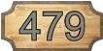
nilai tempat puluhan dari bilangan pada gambar tersebut adalah ….
  - 4 puluhan
  - 7 puluhan
  - 9 puluhan

- Empat ratus sembilan puluh tujuh bila ditulis dengan angka menjadi ....
- Bentuk panjang dari bilangan 547 adalah ....

MP : MATEMATIKA KD: 3.2
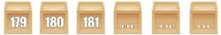
- Perhatikan deret bilangan berikut!

Tiga bilangan yang tepat untuk mengisi titik-titik pada deret bilangan tersebut adalah….
- 182, 183, 184
- 183, 185, 188
- 180, 179, 178

- Perhatikan bilangan berikut!
457 ... 475
Tanda yang tepat untuk membandingkan dua bilangan tersebut adalah ....

- Perhatikan tabel berikut ini !
No. | Nama Buah | Jumlah
1. | Jambu | 363
2. | Mangga | 267
3. | Anggur | 425
4. | Salak | 597

Tuliskan nama-nama buah yang jumlahnya dari yang paling sedikit ke paling banyak!
Jawab:……………………………………………………………………………………………………………………………………………………………………………………………………………………………………………........................................
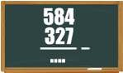
MP : MATEMATIKA KD: 3.2

Hasil pengurangan dari soal tersebut adalah ....
- 257
- 371
- 475

- Hasil dari 623 – 411 + 225 adalah ....

- Dodi memiliki koleksi mobil mainan.
Banyak mobil mainan Dodi ada 255 buah. Hari ini dodi mendapatkan 27 buah mobil mainan dari kado ulang tahunnya.
Berapa jumlah mobil mainan Dodi sekarang ?
Jawab : .........................................................................................................................
.........................................................................................................................

MP : SBdP KD : 3.1
- Langkah pertama dalam membuat gambar imajinatif adalah …
- membuat skesta
- menyiapkan alat dan bahan
- mewarnai skesta gambar yang telah di buat
- Alat untuk menggunakan cat air adalah .…
MP : SBdP KD : 3.2.
- Tekanan pada lagu ada dua. Yaitu tekanan kuat dan …
- lemah
- sedang
- sangat kuat

- Perhatikan potongan lirik lagu di bawah ini!
Berilah tanda pada lirik yang dinyanyikan pendek dan
tanda untuk nada yang dinyanyikan panjang.
Jawab: Bu kan nya cong kak
... ... ... ... ....

MP : SBdP KD : 3.3.
- Pada saat menari, setiap gerakan dilakukan dengan .…
- teratur
- semaunya
- sembarangan

- Perhatikan gambar berikut!
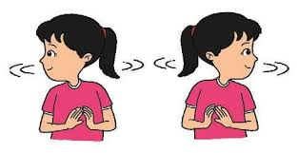
Bagian tubuh yang digerakkan pada gambar tersebut adalah ….

MP : SBdP KD : 3.4.
- Perhatikan gambar berikut!
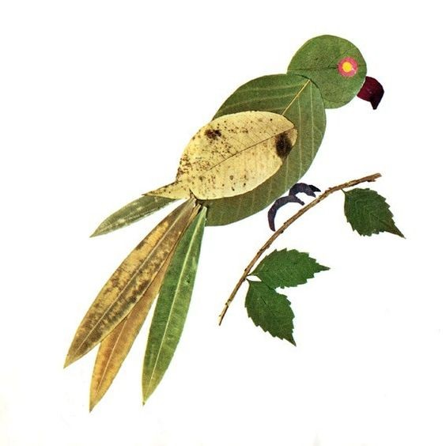
Bahan yang digunakan untk membuat kerajinan tersebut adalah .…
- daun
- kertas warna warni
- mahkota bunga

- Agar mendapatkan warna hitam, pada teknik kolase kita menggunakan biji .…

MP : PJOK KD : 3.1.
- Contoh kegiatan yang mempraktikkan gerakan lokomotor adalah ….
- melihat pertandingan sepak bola
- membaca buku
- berjalan kaki

- Gerakan berlari kelompok harus dilakukan secara ….
- kompak
- sendiri
- berdua

- Gerakan yang ditandai dengan adanya perpindahan tempat disebut gerakan ….
- Berilah 2 contoh gerak lokomotor !
Jawab : 1. ...........................................................................................................
- ..................................................................................................................

